问卷调查流程图

1、输入http://ojjx.wzu.edu.cn/网址，登入教务系统：

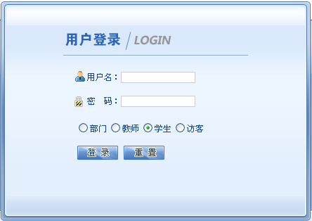

2、选择菜单“活动报名”——“问卷调查”；

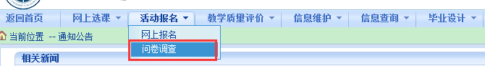

3、点击“调查开始”进入问卷调查界面；
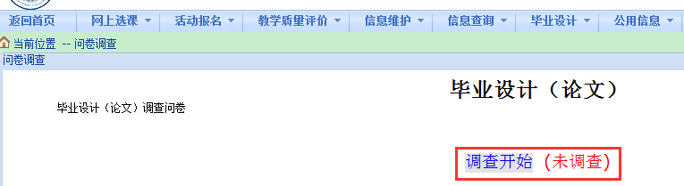

4、根据题型要求答题；
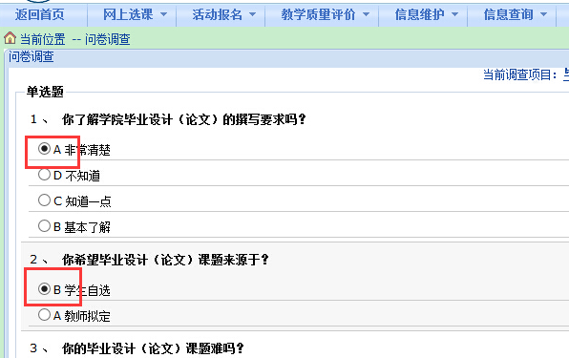

5、完成所有答题后，点击提交。
